党务公开审核材料

标题：【双报到 双服务 双报告】共驻共建单位奈曼旗民族职业中等专业学校走进社区开展圆梦微心愿“捐资助学”活动
具体内容：深入落实关于进一步推进“双报到、双服务、双报告”工作要求，推动共建单位在职党员主动联系服务群众，践行全心全意为人民服务的宗旨。12月 17日上午，奈曼旗民族职业中等专业学校走进新兴社区开展“双报到 双服务 双报告”工作暨点亮“微心愿”活动，奈曼旗民族职业中等专业学校在职党员化身“圆梦人”，为辖区3名困难学生家庭送去党组织的关怀和温暖。

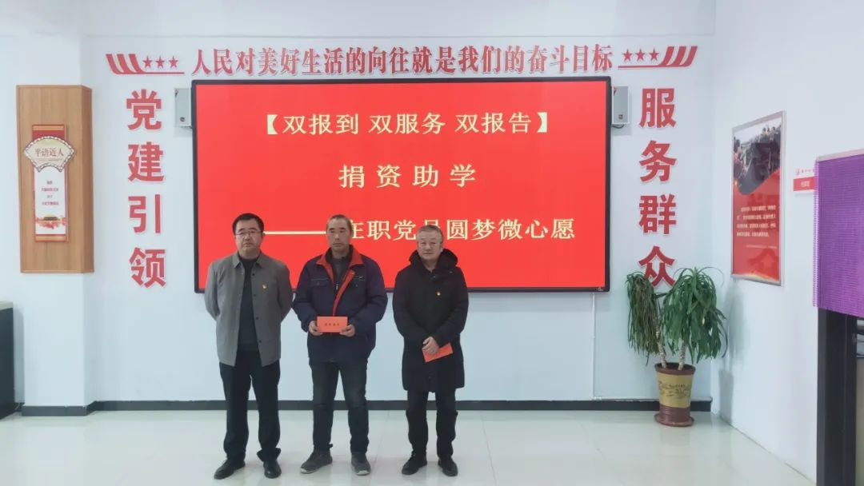

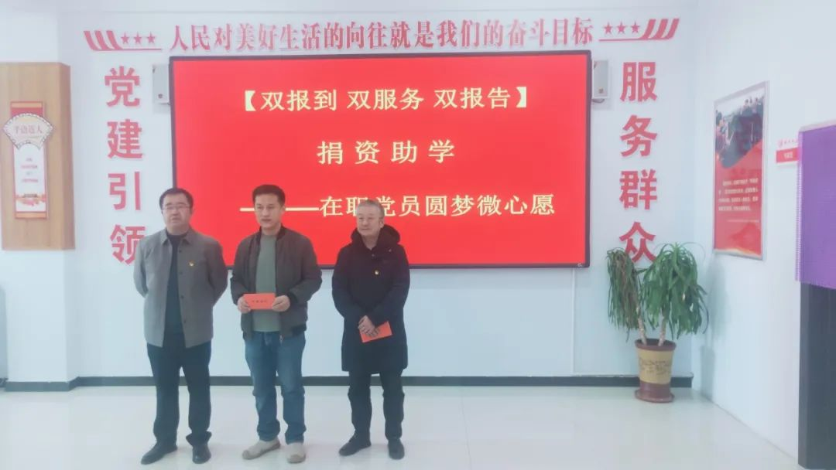

活动中，奈曼旗民族职业中等专业学校在职党员们与学生家长亲切交谈，详细了解学生就学情况和生活状况，并将助学金送到他们的手中，鼓励学生努力学习，为梦想努力奋斗。接过助学金的家长们纷纷表示：他们一定会教育孩子们好好学习，更要记得这份恩情，不辜负这份厚爱，将来回报社会。

此次在职党员圆梦微心愿“捐资助学”活动的开展，不仅发挥了在职党员先锋模范作用，也让辖区群众感受了到党组织的关怀和温暖。下一步，新兴社区将持续开展“双报到、双服务、双报告”工作，将党员服务与群众需求精准对接，搭建起党群“连心桥”，进一步做好关爱帮扶工作，不断提升辖区群众的获得感、幸福感。

